Муниципальное дошкольное образовательное учреждение
«Детский сад №52»
Конспект занятия по познавательному развитию
Тема «Библиотека»
Цель: расширение представлений детей о книге (ее роли в жизни человека, об истории
ее создания), о библиотеке (ее помещения, назначение).

Ход занятия
1. Вводная часть.
Отгадай загадку:
Хоть не шляпа, а с полями,
Не цветок, а с корешком,
Разговаривает с нами
Всем понятным языком (книга)
Говорят, книга – это наш друг. А почему?
(Потому что с самого детства книги сопровождают нас всю жизнь. Книги веселят, развлекают нас, учат и помогают разобраться в самых разных вопросах.)
О чем можно узнать из книг?
Ты любишь слушать сказки, рассказы, разучивать стихотворения?
Назови свою любимую сказку, самый запомнившийся рассказ.
Расскажи стихотворение, которое ты знаешь.
Молодец!
2. Основная часть.
Как выглядит современная книга?
А во все ли времена книги выглядели вот так?
А может ты знаешь, на чем люди писали первые книги в древности и чем пользовались вместо букв? (береста, глиняные дощечки, телячья шкура, папирус; символическое, картинное письмо)

Символическим, картинным письмом люди пользуются и сейчас, сегодня – это дорожные знаки.
Не все люди могли красиво и понятно рисовать. Кроме того, очень дорого стоили папирус и пергамент. Так люди пришли к необходимости придумать буквы. Вскоре они научились делать бумагу. Грамотные люди переписывали целые книги, чтобы размножить их и сохранить для потомков. Позже научились печатать книги на станках.
Очень много людей трудится над созданием книги. Поэтому беречь книги – это значит уважать труд всех этих людей.
А как ты думаешь, мы уважаем труд этих людей? Как ты обращаешься с книгами?
А где можно приобрести книги? Что такое библиотека? Что ты о ней знаешь? (рассказ ребенка)

Физминутка
Раз – подняться, потянуться,
Два – согнуться, разогнуться
Три – в ладоши три хлопка,
Головою три кивка
На четыре – руки шире,
Пять – руками помахать
Шесть – на место тихо сесть.
Библиотека – это хранилище для книг. В библиотеке есть два зала. Зал, в котором выдают книги на дом, называется абонентным. Выдает книги читателям библиотекарь. Все книги стоят на стеллажах. Выбранные книги библиотекарь записывает в формуляр. Зал, в котором можно почитать книги, называется читальным. Здесь уютно, тихо и спокойно. В этом зале много не только книг, а журналов и газет. Ребята приходят сюда почитать книги, посмотреть журналы, поиграть в игры, подготовить домашнее задание. (рис. 1)
А теперь предлагаю проверить, знаешь ли ты правила обращения с книгами.
(Игра «Да – нет»)
Если хочется, ребята,
Книжку целый год читать,
То скажите, может можно
Вам ее не возвращать?
Если книгу не успели
Вы за месяц прочитать,
Можно ли еще на месяц
Книгу эту продлевать?
Если вы читали книгу,
Мама стала кушать звать.
Можно ли ее на кухне
За обедом почитать?
Вам понравилась картинка
На странице номер шесть.
Может вырвешь ты страницу,
Чтоб картинку вырезать?
Если черно-белый в книжке
Мячик, город или дом.
Может можно разукрасить
Их цветным карандашом?
Если маленький братишка
Хочет с книжкой поиграть.
Как вы думаете, можно
Книжку ту ему давать?

В библиотеке много книг и каждый выбирает себе книгу по душе. Кто-то любит читать стихи, кто-то рассказы. Только для ребят самой интересной книгой остается сказка.
А сейчас я проведу для тебя Викторину «Цветик-семицветик»:
1. В какой сказке есть домик, вместивший большое количество жильцов? (теремок)
2. Невеста какого героя жила на болоте? (царевна лягушка)
3. в какой сказке роль волшебной палочки выполняет цветок? (цветик семицветик)
4. Хищник из какой сказки чуть было не оставил сиротой маму одной легкомысленной девочки? (красная шапочка)
5. Шарик какого цвета был предназначен для подарка одному грустному ослику? (зеленый)
6. В какой сказке мама сделала кроватку из скорлупы грецких орехов для девочки? (дюймовочка)
7. В какой сказке принцесса так и не уснула на множестве перин под которыми лежала маленькая горошинка? (принцесса на горошине)
3. Заключительная часть.
А как называются те люди, которые пишут сказки, рассказы?
Вспомни и назови своих любимых писателей?
Ребята, ходите в библиотеку.
Берите книгу.
Дружите с книгой.
Как птица с небом.
Как травы с лугом.
Как ветер с морем
Поля с дождями,
Как дружит солнце со всеми нами!

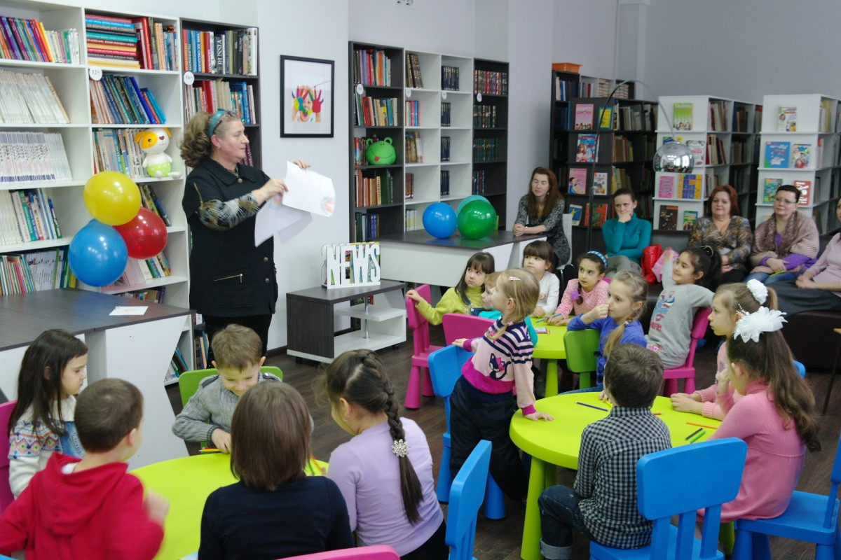

(рис. 1)

